**Развлечение в первой группе раннего возраста «Колобок» (театр)**

Автор: Казакова М.Л.

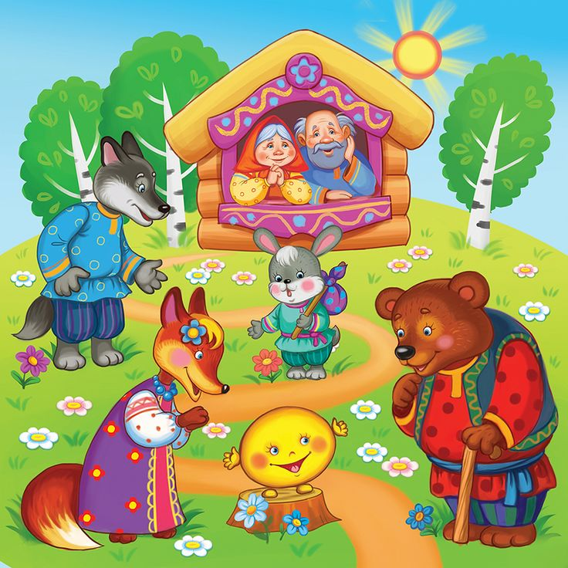

**Цель:** создание условий для эмоционального развития детей в процессе театрализованной деятельности.

**Задачи: С**оздание условий для эмоционального развития детей в процессе театрализованной деятельности; развивать умение внимательно слушать сказку.

Виды деятельности: игровая, коммуникация.

**Формы организации:** групповая.

**Предварительная работа:** Рассматривание иллюстраций к сказке «Колобок», рассматривание героев кукольного театра, чтение р. н. сказки «Колобок».

**Оборудование:** Деревянные куклы: бабка, дед, колобок, заяц, волк, медведь, лиса из сказки «Колобок», театральная ширма, стол, стулья.

**Ход развлечения**

I. Вводная часть

-Входит сказочница *(воспитатель)* и говорит: «Здравствуйте девочки и мальчики! Я к вам пришла, чтобы рассказать сказку. Я их знаю очень много, потому что я Сказочница. Хотите, я расскажу вам сказку **Колобок**?»

Ответы детей

**Сказочница:** Но сначала давайте ребята слепим колобка.

**Пальчиковая гимнастика с совместным проговариванием «Колобок»**

Лепим, лепим колобка, *(имитация лепки)*

тесто месим мы слегка. *(сжимаем и разжимаем пальцы)*

А потом его катаем, *(катаем)*

на окошко сажаем. *(раскрывают ладони)*

Он с окошка прыг, да прыг, *(хлопают в ладони)*

Укатился озорник! *(вращение кистями)*

Скажем дружно: «Раз, два, три

Сказка, в гости приходи!»

Вы тихонечко сидите

И внимательно смотрит

*(Начинается****театрализованное представление****)*.

Дети закрывают глаза, проговаривают слова.

II. Основная часть

- **Сказочница:** Жили были дед и баба. Дед и просит бабку:

**-Дед:** «Испеки-ка, бабуля, **Колобок-румяный бок**, что-то есть очень хочется.

**-Бабка:** А из чего испечь, муки-то нет.

**-Дед:** А ты по амбару поскреби, по сусекам помети, может наберёшь муки на **колобок**».

**- Бабка:** Ладно

- **Сказочница:** Пошла она в амбар, по коробу поскребла, по сусекам помела – набрала муки. Замесила тесто на сметане, да испекла Колобок. Колобок получился на славу – кругленький, румяный. Положила бабка Колобок на окошко, чтобы он остудился, а он, проказник, немного полежал на окошке, стало ему скучно. Он спрыгнул и покатился по дорожке. Катится, веселится, песенку поёт:

-**Колобок**: **Я Колобок, Колобок!**

Я по амбару скребён,

По сусекам метён,

На сметане мешан,

На окошке стужён.

Я от дедушки ушёл,

Я от бабушки ушёл.

*(из-за ёлочки появляется Зайчик)*.

**-Заяц:** Колобок, Колобок, а я тебя съем.

-**Колобок**: Не ешь меня, Зайка, я тебе песенку спою!

**-Заяц:** Ну, спой!

-**Колобок**: **Я Колобок, Колобок!**

Я по амбару скребён,

По сусекам метён,

На сметане мешан,

На окошке стужён.

Я от дедушки ушёл,

Я от бабушки ушёл.

От тебя, Зайца, подавно уйду!

- **Сказочница:**И покатился дальше по дорожке, только Заяц его и видел. Катится, катится, а на встречу ему Волк.

**-Волк:** Колобок, Колобок, а я тебя съем!

-**Колобок**: Не ешь меня Волк, я тебе песенку спою:

**-Волк**: Давай, спой, съесть я тебя всегда успею!

-**Колобок**: Я Колобок, Колобок!

Я по амбару скребён,

По сусекам метён,

На сметане мешан,

На окошке стужён.

Я от дедушки ушёл,

Я от бабушки ушёл.

Я от Зайца ушёл,

От тебя, Волк, и подавно уйду.

- **Сказочница:** И покатился дальше по дорожке, только Волк его и видел.

Катится, катится, а на встречу ему медведь.

**-Медведь:** Колобок, Колобок, а я тебя съем.

-**Колобок**: Не ешь меня Косолапый. Я тебе песенку спою!

**-Медведь:** Спой, люблю песни слушать, а потом всё равно съем!

-**Колобок**: Я Колобок, Колобок!

Я по амбару скребён,

По сусекам метён,

На сметане мешан,

На окошке стужён.

Я от дедушки ушёл,

Я от бабушки ушёл.

Я от Зайца ушёл,

Я от Волка ушёл,

От тебя, Медведь, и подавно уйду.

-**Сказочница:** И покатился дальше по дорожке, только Медведь его и видел.

Катится наш **Колобок по тропинке**, а на встречу ему идёт Лиса.

**-Лиса:** Колобок, я тебя съем!

-**Колобок**: Не ешь меня Лиса. Я тебе песенку спою!

Я Колобок, Колобок!

Я по амбару скребён,

По сусекам метён,

На сметане мешан,

На окошке стужён.

Я от дедушки ушёл,

Я от бабушки ушёл.

Я от Зайца ушёл,

Я от Волка ушёл,

От Медведя ушёл,

От тебя, Лиса, и подавно уйду.

-**Лиса:** Хорошо поёшь, да слышу я плохо. Сядь мне на носок да спой свою песенку ещё разок.

**Сказочница:** Колобок прыгнул ей на нос, а лиса «Ам, и скушала»  доверчивого Колобка.

Лисонька довольная, идёт гордится и любуется собой, да не заметила большую глубокую яму, в которую и угодила. Упала, а пока летела вниз от неожиданности открыла роток. Колобок прыг, да и выскочил из животика Лисы и быстро закатился за ёлочку.

Дети, сидя на стульчиках, смотрят кукольный **театр по мотивам р**. н. с. «**Колобок**».

**-Сказочница:**

- Ребятки вы, наверное, устали! Давайте-ка, с вами немного поиграем, а потом узнаем что - же стало с нашим Колобком.

(Сказочница играет с детьми в подвижную игру):

**Подвижная игра «Лиса и Колобок»**

Под изображение на экране:

Колобок катиться (музыка веселая)– дети бегают и подпевают,

Появляется лиса (музыка громкая) – дети прячутся, садятся на стульчики.

- Ребята, пора колобку возвращаться домой к дедушке и бабушке.

**Сказочница:**

Сказку нашу мы кончаем,

Что же нам еще сказать?

Разрешите на прощанье

Вам здоровья пожелать!

-Ребята, вам понравилась сказка?

-Кто съел **колобка**?

-К кому вернулся **колобок**?

- Молодцы, ребята.

- До свидания, друзья.